NOTA DE PRENSA

Arranca el megaproyecto del Centro Cívico Gubernamental
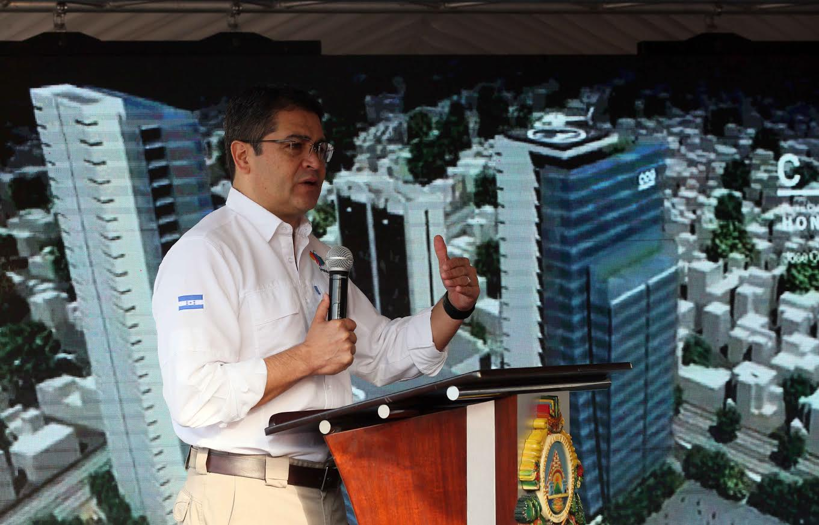
- “Son más de 40 años que hemos estado esperando por este proyecto”, dice el presidente Hernández al iniciarse los trabajos.
- El proyecto generará un ahorro de 300 millones de lempiras anuales en alquileres.
- Constructora mexicana promete entregar una obra de calidad para los hondureños.

Tegucigalpa, 5 de diciembre.- “Ha sido una verdadera odisea llegar a este punto, porque son más de 40 años que hemos estado esperando por este proyecto”, manifestó hoy el presidente Juan Orlando Hernández en el inicio oficial de las obras del Centro Cívico Gubernamental, que se construirá en los predios contiguos a la actual Casa Presidencial en Tegucigalpa.
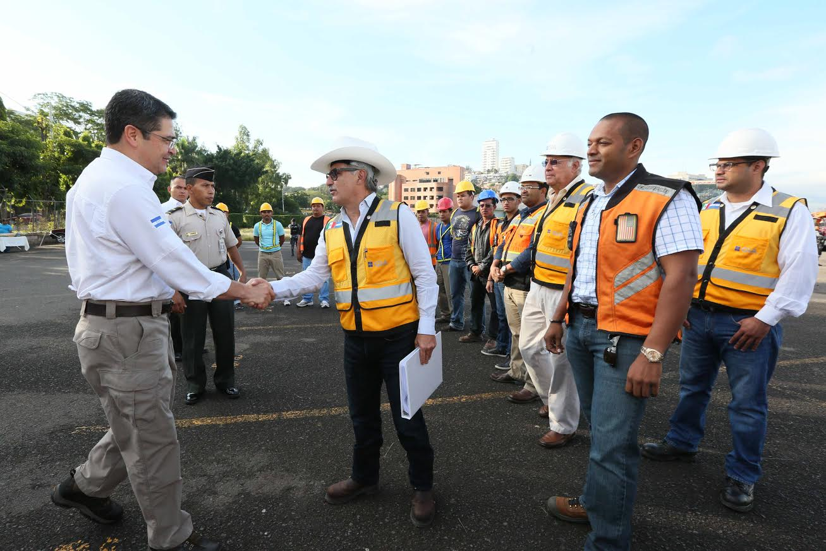
El megaproyecto, el cual está catalogado como único en la región centroamericana y uno de los más importantes a nivel latinoamericano, albergará a más de 40 instituciones del Estado, lo cual provocará un ahorro de 300 millones de lempiras anuales por concepto de alquiler de oficinas, casas, bodegas y estacionamientos, entre otros inmuebles.
"El Centro Cívico es como tener lo propio, su propia casa, porque hemos estado pagando una enorme cantidad de alquileres en edificios y eso ha sido un desorden", destacó el mandatario en el evento, al que asistieron funcionarios del Gobierno; el alcalde de Tegucigalpa, Nasry Asfura, representantes de la constructora mexicana GIA y del banco Lafise, responsables del proyecto.
“Hay un pueblo que ha visto pasar el tiempo y no ha visto que las cosas se den, y aunque no estén recordándome las 24 horas del día, uno recibe esa presión”, expresó el gobernante.
Anunció a los responsables de la obra que estará muy pendiente para que la misma sea concluida en el período estipulado, el cual oscila de un año y medio a dos años.

Hernández agregó que la construcción de este megaproyecto también es parte de “poner en orden la casa”, ya que en la renta de inmuebles para el Estado ha existido históricamente gran cantidad de irregularidades, que han ido desde cobros excesivos en comparación con el resto del mercado, hasta alteración de las cifras de la cantidad de espacio rentado, en detrimento de los recursos que le pertenecen al pueblo.
Manifestó además que, "al tener cerca todas las oficinas de Gobierno, tendremos una comunicación más fluida entre todas las dependencias”, lo que eventualmente provocará un ahorro de tiempo y dinero para los ciudadanos que a diario realizan sus trámites en la oficinas de Gobierno.
Asimismo, subrayó que el tráfico vehicular en la ciudad se verá beneficiado, debido a que, con la concentración de las oficinas, los ciudadanos no tendrán que desplazarse de un extremo a otro de la ciudad.
Aunado a lo anterior, dijo que las importantes obras viales que está ejecutando la Alcaldía Municipal contribuirán también con este propósito.
Hernández agradeció al alcalde capitalino, Nasry Asfura, por la pronta resolución de los permisos respectivos para que el proyecto se desarrolle con todos los parámetros legales correspondientes.
“Es el momento de darle resultados hoy más que nunca a un pueblo que ha confiado en su democracia, pero que ha estado desencantado porque no ha visto los resultados que se merece; vamos a tener algo que nunca había tenido la ciudad y con múltiples beneficios”, acotó el gobernante.
Gran impulso
“Hoy se empieza a materializar este megaproyecto, después de tantos años del Gobierno erogando alquileres, días, meses, años; hoy, con el impulso del presidente Hernández, esto será una realidad; 200 mil metros cuadrados que van a albergar a 10 mil compañeros de trabajo”, manifestó el alcalde capitalino.
Asfura destacó que los edificios serán amigables con el medio ambiente por el tratamiento de las aguas residuales y la utilización de energía solar, lo que lo convierte en un proyecto único, o como pocos construidos en el país hasta la fecha.
Entre tanto, Tania Moreno, representante de la empresa constructora mexicana GIA, expresó que “yo sé que aquí me van a estar viendo fuerte porque me van a apurar, pero yo estaré realmente comprometida con entregar a tiempo y por entregar un proyecto de calidad para los hondureños”.
Agregó que considera que este proyecto será de beneficio no sólo para la ciudad capital, sino que para todo el país, y “yo estaré orgullosa de participar con ustedes”, concluyó la representante de la constructora de capital mexicano.

BENEFICIOS del CCG
• Albergará a 10,000 empleados públicos de al menos 40 instituciones del Estado, centralizadas, descentralizadas y desconcentradas, generando ahorros anuales por 13.40 millones de dólares, unos 300 millones de lempiras, en el alquiler.
• La obra incluye la edificación de dos torres verticales y tres edificios horizontales de oficinas, dos plazas culturales (plaza La Democracia y plaza Las Etnias), área comercial, accesos peatonales y vehiculares al norte, sur, oeste, estaciones de buses y taxis aproximadamente para unos 3,300 estacionamientos vehiculares y 550 motos, en el sitio José Cecilio del Valle.
• El 20 por ciento de la generación de energía será a través de fotoceldas.
• Al menos un 80% de las aguas utilizadas serán recicladas para el uso del edificio.
• Banco Lafise Honduras será la institución bancaria responsable de administrar, mediante un fideicomiso a 30 años, el flujo y los recursos necesarios para la creación y operación del proyecto.
• El Centro Cívico dejará enormes beneficios para más de 700,000 personas que tienen interacción con diferentes dependencias del Estado.
• Permitirá reducir el tiempo invertido en trámites, mejorará la calidad de los servicios públicos, se dejará de pagar contratos de alquiler, permitirá el ahorro de combustible por la concentración en un solo lugar, mejorará el paisaje urbano de la capital y mejorará la coordinación entre instituciones.
•Será el primer edificio 100 por ciento inteligente en Honduras.

